Хотела галка пить. На дворе стоял кувшин с водой, а в кувшине была вода только на дне. Галке нельзя было достать.
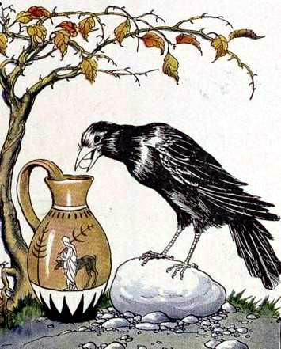
Она стала кидать в кувшин камушки и столько наклала, что вода стала выше и можно было пить.

